**Επαναληπτική Άσκηση σε όλα τα αντικείμενα**

**1. Μορφοποίηση Χαρακτήρων:** Στην παρακάτω παράγραφο εφαρμόστε τις ακόλουθες μορφοποιήσεις:

**- Font:** Verdana , **Μέγεθος:** 14

- Οι λέξεις "επεξεργασία κειμένου" με έντονα και πλαγιαστά γράμματα.

- Οι λέξεις "πληκτρολόγηση" , "μορφοποίηση" και "ειδικότερη επεξεργασία" και "εκτύπωση" με πλαγιαστά γράμματα χρώματος μπλε.

- **αυξήστε** για τις λέξεις "επεξεργασία κειμένου" την απόσταση μεταξύ των γραμμάτων σε 2 pt

Με την εμφάνιση των υπολογιστών η επεξεργασία κειμένου απέκτησε ιδιαίτερο νόημα, και όταν σήμερα μιλάμε για επεξεργασία κειμένου εννοούμε ένα πλήθος ενεργειών που ξεκινούν από την πληκτρολόγηση του κειμένου, προχωρούν στη μορφοποίησή του και στην ειδικότερη επεξεργασία του και καταλήγουν στην εκτύπωσή του

**2. Μορφοποίηση Παραγράφου:** Στις παρακάτω παραγράφους εφαρμόστε τις ακόλουθες μορφοποιήσεις:

- Πλήρη Στοίχιση

- Κενό μετά την παράγραφο 0,5cm.

- Απόσταση γραμμών : 1.5

- Ειδική Εσοχή στην πρώτη γραμμή κατά 1 cm

Με την εμφάνιση των υπολογιστών η επεξεργασία κειμένου απέκτησε ιδιαίτερο νόημα, και όταν σήμερα μιλάμε για επεξεργασία κειμένου εννοούμε ένα πλήθος ενεργειών που ξεκινούν από την πληκτρολόγηση του κειμένου, προχωρούν στη μορφοποίησή του και στην ειδικότερη επεξεργασία του και καταλήγουν στην εκτύπωσή του

Τα πλεονεκτήματα της επεξεργασίας κειμένου στον υπολογιστή, σε σχέση με τον παραδοσιακό τρόπο του γραψίματος με το χέρι, ή ακόμα σε σχέση με το γράψιμο στη γραφομηχανή, είναι τεράστια. Αναφέροντας τα σημαντικότερα από αυτά θα σταθούμε στα εξής:

**3. Μορφοποίηση Παραγράφου:** Στην παρακάτω παράγραφο ρυθμίστε αριστερή εσοχή (προσοχή! για όλη την παράγραφο) στα 7 cm.

Με την εμφάνιση των υπολογιστών η επεξεργασία κειμένου απέκτησε ιδιαίτερο νόημα, και όταν σήμερα μιλάμε για επεξεργασία κειμένου εννοούμε ένα πλήθος ενεργειών που ξεκινούν από την πληκτρολόγηση του κειμένου, προχωρούν στη μορφοποίησή του και στην ειδικότερη επεξεργασία του και καταλήγουν στην εκτύπωσή του

**4. Πινέλο Μορφοποίησης:** Με χρήση του πινέλου μορφοποίησης αντιγράψτε τη μορφοποίηση της πρώτης παραγράφου στη δεύτερη

**Με την εμφάνιση των υπολογιστών η επεξεργασία κειμένου απέκτησε ιδιαίτερο νόημα, και όταν σήμερα μιλάμε για επεξεργασία κειμένου εννοούμε ένα πλήθος ενεργειών που ξεκινούν από την πληκτρολόγηση του κειμένου, προχωρούν στη μορφοποίησή του και στην ειδικότερη επεξεργασία του και καταλήγουν στην εκτύπωσή του**

Τα πλεονεκτήματα της επεξεργασίας κειμένου στον υπολογιστή, σε σχέση με τον παραδοσιακό τρόπο του γραψίματος με το χέρι, ή ακόμα σε σχέση με το γράψιμο στη γραφομηχανή, είναι τεράστια. Αναφέροντας τα σημαντικότερα από αυτά θα σταθούμε στα εξής:

**5. Πλαίσια και Σκίαση:** Στην παρακάτω παράγραφο (μόνο στην παράγραφο - όχι σε ολόκληρο το κείμενο) τοποθετήστε:

- πλαίσιο (κορνίζα) κόκκινου χρώματος και πάχους 3pt.

- ανοιχτή κίτρινη σκίαση

Με την εμφάνιση των υπολογιστών η επεξεργασία κειμένου απέκτησε ιδιαίτερο νόημα, και όταν σήμερα μιλάμε για επεξεργασία κειμένου εννοούμε ένα πλήθος ενεργειών που ξεκινούν από την πληκτρολόγηση του κειμένου, προχωρούν στη μορφοποίησή του και στην ειδικότερη επεξεργασία του και καταλήγουν στην εκτύπωσή του

**6.** Στην παρακάτω παράγραφο εφαρμόστε κόκκινο τονισμό (highlighting) στο τμήμα " η επεξεργασία κειμένου απέκτησε ιδιαίτερο νόημα"

Με την εμφάνιση των υπολογιστών η επεξεργασία κειμένου απέκτησε ιδιαίτερο νόημα, και όταν σήμερα μιλάμε για επεξεργασία κειμένου εννοούμε ένα πλήθος ενεργειών που ξεκινούν από την πληκτρολόγηση του κειμένου, προχωρούν στη μορφοποίησή του και στην ειδικότερη επεξεργασία του και καταλήγουν στην εκτύπωσή του

**7. Δείκτες και Εκθέτες:** Μορφοποιήστε τους δείκτες και τους εκθέτες στις ακόλουθες γραμμές

CO2 (να γίνει CO2)

H2O (να γίνει H2O)

Αυτή είναι η 1η Άσκηση Word (να γίνει : 1η Άσκηση Word)

Η θερμοκρασία είναι 20ο C ( να γίνει 20ο C )

**8. Αυτόματη Διόρθωση:** Στην παρακάτω παράγραφο διορθώστε τα λάθη με τη λειτουργία αυτόματης διόρθωσης

Με την εμφάνιση των υπολογιστών η επεξργασία κειμένου απέκτησε ιδιαίτερο νόημα, και όταν σήμερα μιλάμε για επεξεργασία κειμένου εννοούμε ένα πλήθος ενεργειών που ξεκινούν από την πληκτρολλόγηση του κειμένου, προχωρούν στη μορφοποίησή του και στην ειδικότερη επεξεργασία του και καταλήγουν στην εκτύπωσή του

**9. Εισαγωγή Συμβόλων:** Στις παρακάτω γραμμές εισάγετε τα κατάλληλα σύμβολα

Copyright :

Trademark:

Ευρώ:

**10. Κουκίδες:** Στις παρακάτω γραμμές εισάγετε κουκίδες (bullets) και ορίστε το σχήμα των κουκίδων σε βέλος κόκκινου χρώματος

Εύκολη διόρθωση λαθών.

Αποθήκευση του κειμένου για μεταγενέστερη επεξεργασία, αναπαραγωγή ή εκτύπωση.

Πολλές δυνατότητες διαμόρφωσης της εμφάνισης του κειμένου

Ταχύτατη αναδιάρθρωση του κειμένου με μετακίνηση ή αντιγραφή του.

Χρήση εργαλείων αυτοματισμού σε επίπονες ενέργειες όπως η αρίθμηση σελίδων ή γραμμών, ο ορθογραφικός έλεγχος και η αναζήτηση συγκεκριμένων λέξεων ή ομάδων λέξεων.

**11. Αρίθμηση:** Στις παρακάτω γραμμές εισάγετε αρίθμηση (1, 2, .... , 5).

Εύκολη διόρθωση λαθών.

Αποθήκευση του κειμένου για μεταγενέστερη επεξεργασία, αναπαραγωγή ή εκτύπωση.

Πολλές δυνατότητες διαμόρφωσης της εμφάνισης του κειμένου

Ταχύτατη αναδιάρθρωση του κειμένου με μετακίνηση ή αντιγραφή του.

Χρήση εργαλείων αυτοματισμού σε επίπονες ενέργειες όπως η αρίθμηση σελίδων ή γραμμών, ο ορθογραφικός έλεγχος και η αναζήτηση συγκεκριμένων λέξεων ή ομάδων λέξεων.

**12. Αρίθμηση:** Στις παρακάτω αριθμημένες γραμμές αλλάξτε την αρίθμηση στα (3) και (4) και κάντε τα υποπεριπτώσεις του 2 (a & b)

1. Εύκολη διόρθωση λαθών.
2. Αποθήκευση του κειμένου για μεταγενέστερη επεξεργασία, αναπαραγωγή ή εκτύπωση.
3. Πολλές δυνατότητες διαμόρφωσης της εμφάνισης του κειμένου
4. Ταχύτατη αναδιάρθρωση του κειμένου με μετακίνηση ή αντιγραφή του.
5. Χρήση εργαλείων αυτοματισμού σε επίπονες ενέργειες όπως η αρίθμηση σελίδων ή γραμμών, ο ορθογραφικός έλεγχος και η αναζήτηση συγκεκριμένων λέξεων ή ομάδων λέξεων.

**13. Διαμόρφωση Σελίδων:** Σε όλες της σελίδες του παρόντος κειμένου εφαρμόστε τα εξής:

- **Πλαίσιο** Μαύρου χρώματος και πάχους 1pt

- **Εισάγετε στην** **Κεφαλίδα** (Header) των σελίδων τις Λέξεις "Επαναληπτική Άσκηση"

- **Εισάγετε στο Υποσέλιδο:** αριστερά την τρέχουσα ημερομηνία και δεξιά τον αριθμό σελίδας.

**14. Αλλαγή Σελίδας:** Εισάγετε Αλλαγή σελίδας μετά από αυτή την παράγραφο.

**15. Πίνακας:** Φτιάξτε τον πίνακα της παρακάτω εικόνας (μην τον κάνετε αντιγραφή- επικόλληση - θα το καταλάβουμε γιατί και ο δεύτερος πίνακας θα είναι εικόνα!)

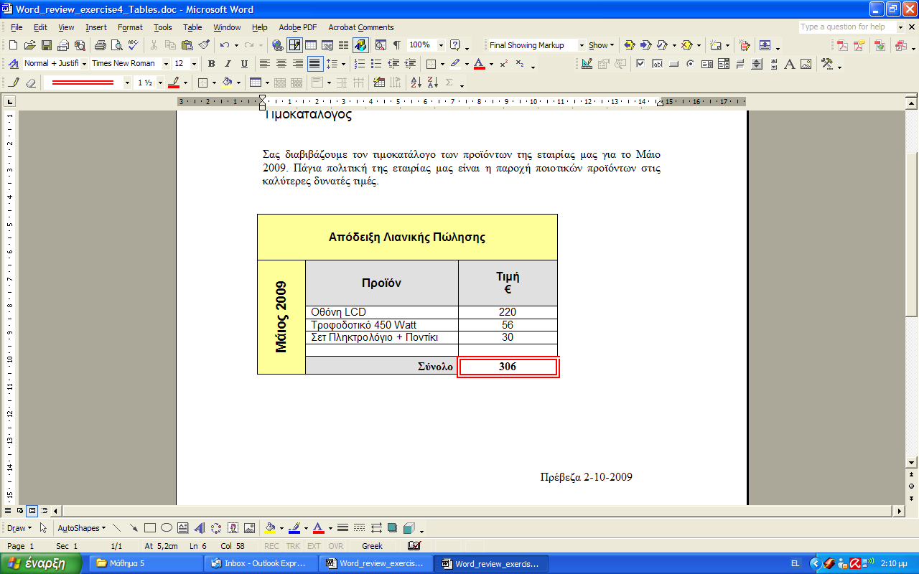

**16. Χρήση Πίνακα για διάταξη κειμένου:** Χρησιμοποιώντας πίνακα φτιάξτε το ακόλουθο κείμενο:



**17.** Φτιάξτε με χρήση Αυτόματων Σχημάτων την ακόλουθη εικόνα:



**18. Φτιάξτε το ακόλουθο Διάγραμμα:**



**19.** Βρείτε μια εικόνα Αυτοκινήτου από το Internet Και εισάγετέ την παρακάτω